Vysoké školy na Slovensku so zameraním na ekonomiku, marketing a cestovný ruch.





V súčasnom období Ekonomickú univerzitu v Bratislave tvorí sedem fakúlt:

- Národohospodárska fakulta so sídlom v Bratislave,
- Obchodná fakulta so sídlom v Bratislave,
- Fakulta hospodárskej informatiky so sídlom v Bratislave,
- Fakulta podnikového manažmentu so sídlom v Bratislave,
- Fakulta medzinárodných vzťahov so sídlom v Bratislave,
- Fakulta aplikovaných jazykov so sídlom v Bratislave,
- Podnikovo-hospodárska fakulta so sídlom v Košiciach.

Ekonomická univerzita v Bratislave
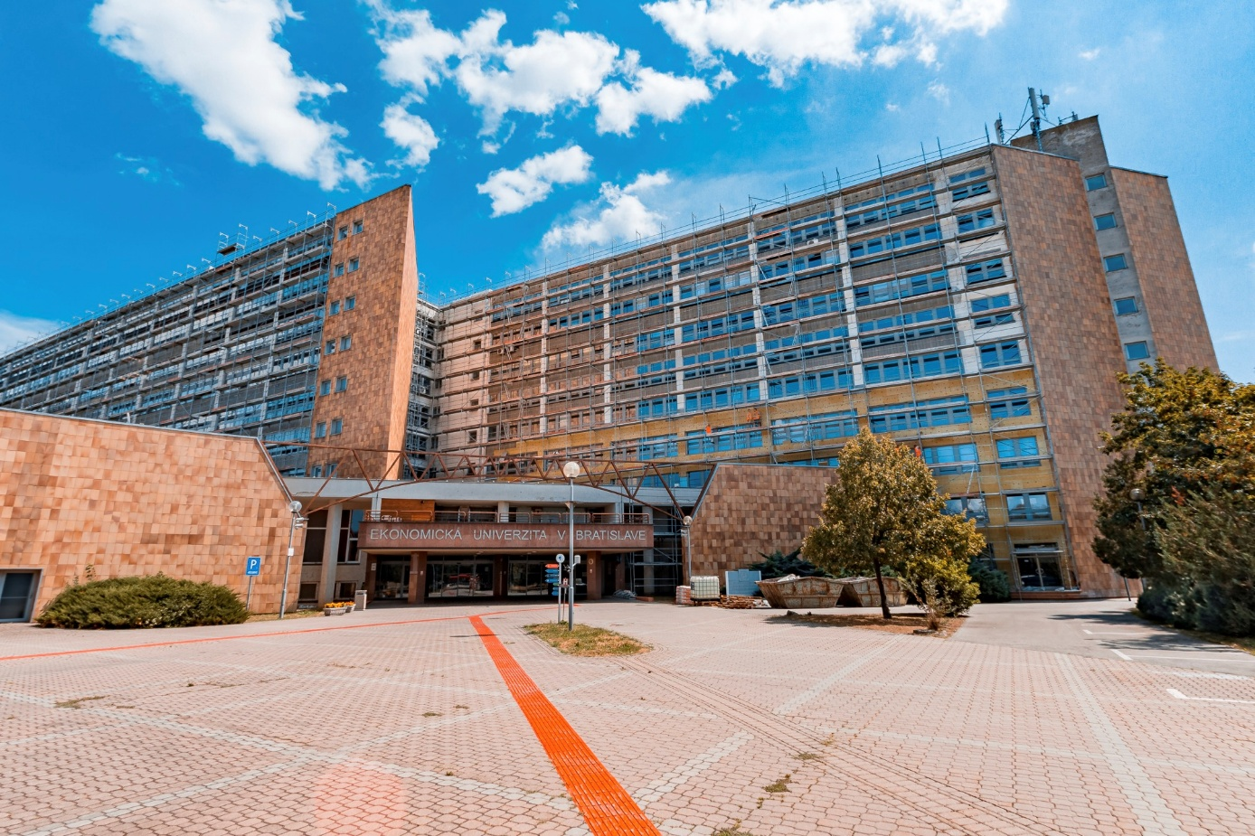
O nás
Hlavným cieľom univerzity je poskytovať vzdelanie vo všetkých 3 stupňoch v oblastiach ekonomických a manažérskych študijných programov, ale tiež v informatických, humanitných a spoločenských vedách. Tiež pripravuje svojich študentov na pôsobenie v medzinárodnom priestore tak, aby boli schopní reagovať na aktuálne štandardy globalizácie.

Uplatnenie
Absolventi školy sa uplatnia ako analytici, obchodníci, kontrolóri, v medzinárodných vzťahoch, krízoví manažéri, v štátnych a súkromných podnikoch, ale tiež na rôznych úrovniach manažmentu v širokej škále podnikov.

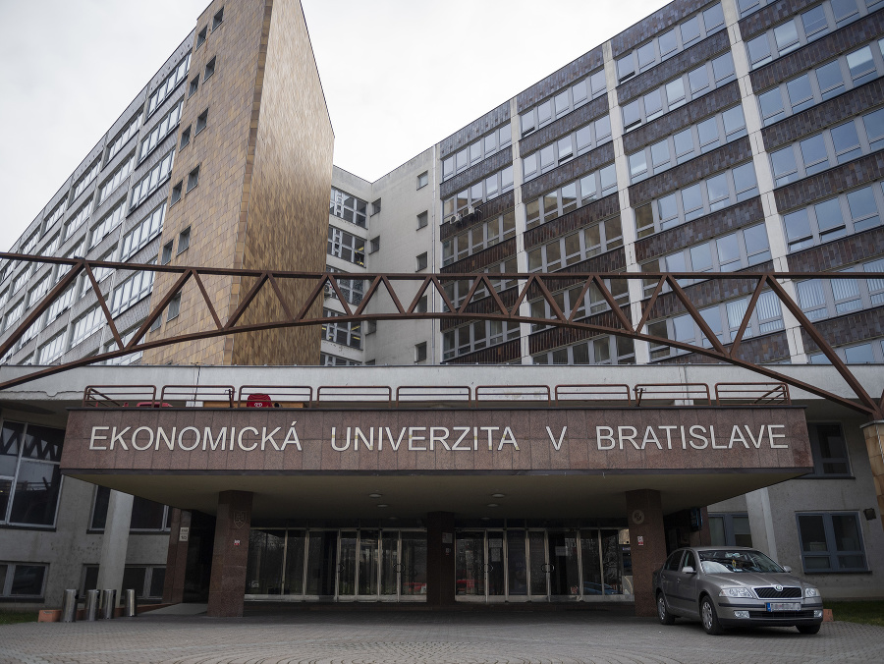
Informácie o prijímacom konaní na akademický rok 2025/2026:
Ekonomická univerzita v Bratislave akceptuje iba elektronickú prihlášku a to takú, ktorá bude vytvorená v Akademickom informačnom systéme AIS2 EU v Bratislave po 15. septembri 2024.
Na jednu fakultu si uchádzač môže podať iba jednu prihlášku. V prípade záujmu o viac študijných programov danej fakulty vyznačí uchádzač tieto študijné programy na jednej prihláške (max. 3 študijné programy jednej fakulty).
Viac informácií o študijnom programe Ekonómia a právo nájdete aj na nhf.euba.sk.
Viac informácií o študijných programoch v anglickom jazyku nájdete na: admission.euba.sk.
Stránka školy: https://www.euba.sk/

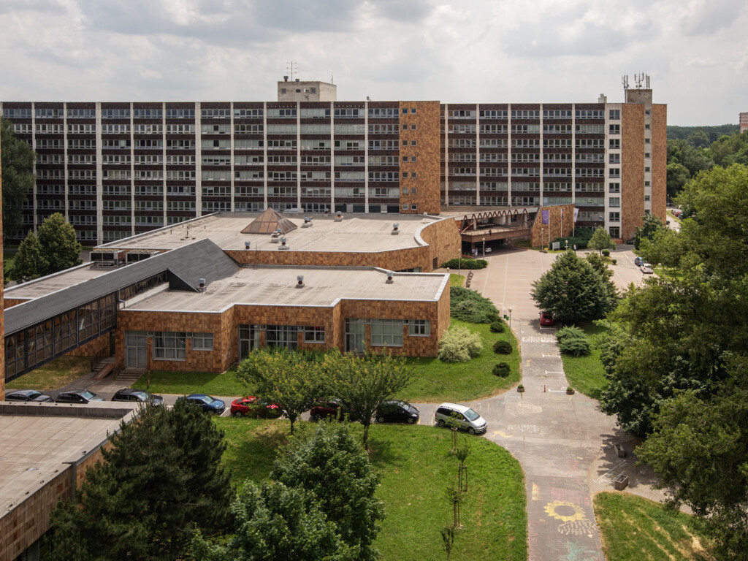

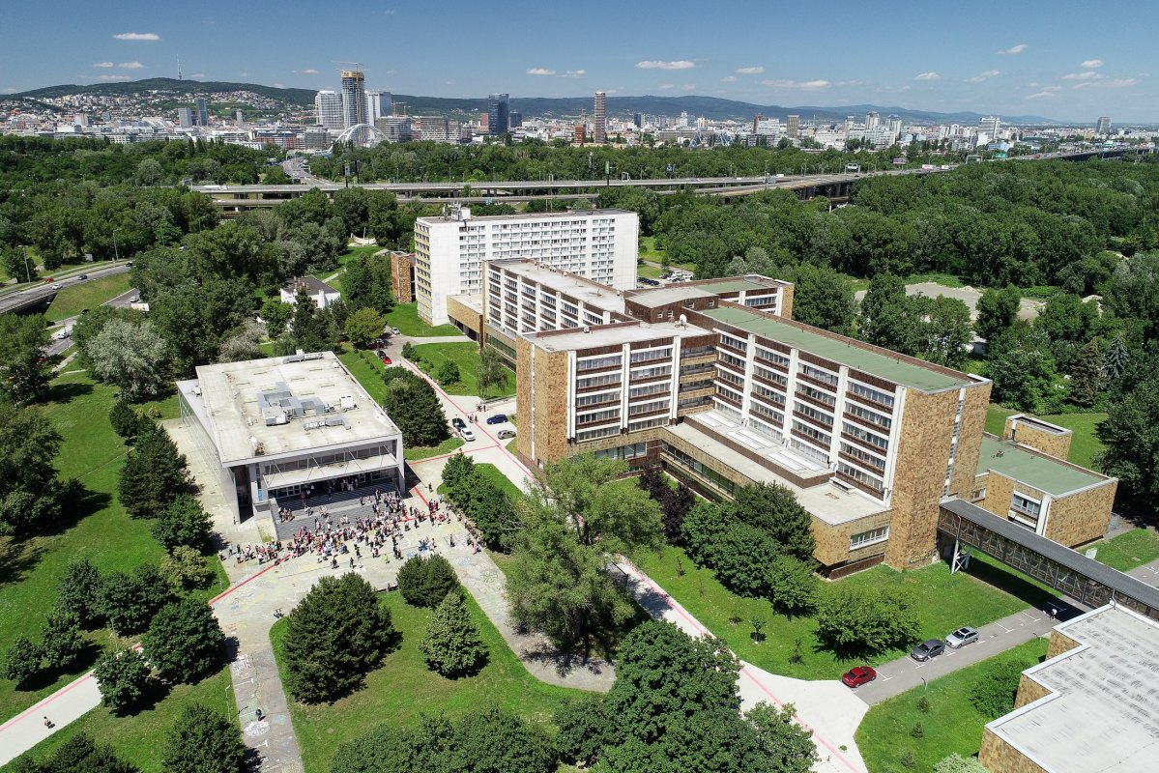
1. Dokumenty, ktoré je potrebné poslať poštou ako prílohu k elektronickej prihláške je nutné poslať poštou alebo je aj možnosť ich odovzdať osobne?
Dokumenty, môžete odovzdať aj osobne, ale iba na študijnom oddelení príslušnej fakulty a preto si vopred na stránke príslušnej fakulty zistite úradne hodiny.
2. Je potrebné k prihláške priložiť aj kópie vysvedčení?
Kópie vysvedčení nevyžadujeme, no na prijímacie skúšky je potrebné doniesť notársky overenú fotokópiu maturitného vysvedčenia, nie originál.
3. Čo robiť v prípade, že mám chyby v prihláške?
Je potrebné sa obrátiť na študijné oddelenie príslušnej fakulty, na ktorú ste posielali túto prihlášku a ak je to nevyhnutné oni Vám ju znova otvoria, aby ste opravili chyby.
4. Kedy máš odpustenú prijímaciu skúšku?
Spravíš SCIO testy z každého predmetu nad 60 percent
Absolvuješ finále Ekonomickej olympiády v tomto školskom roku
Absolvuješ celoslovenské kolo olympiády podľa zásad jednotlivých fakúlt.

Otázky a odpovede:
Fakulty:

- Fakulta práva
- Fakulta psychológie
- Fakulta ekonómie a podnikania
- Fakulta masmédií
- Fakulta informatiky

Paneurópska vysoká škola
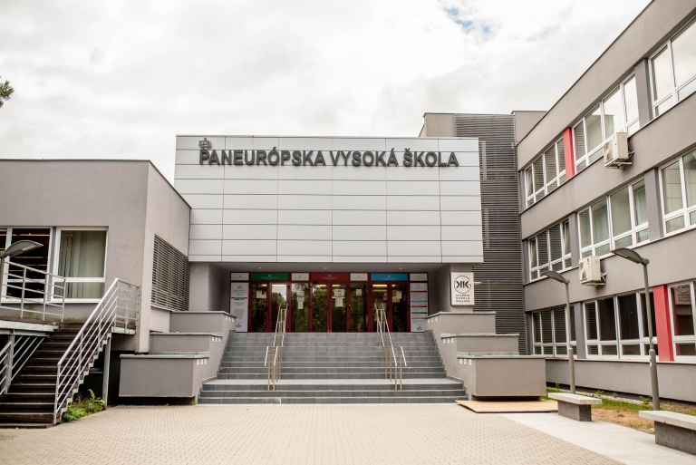
Paneurópska vysoká škola prijíma BEZ PRIJÍMAČIEK!

https://prihlaska.paneurouni.com/
Prihlášky:

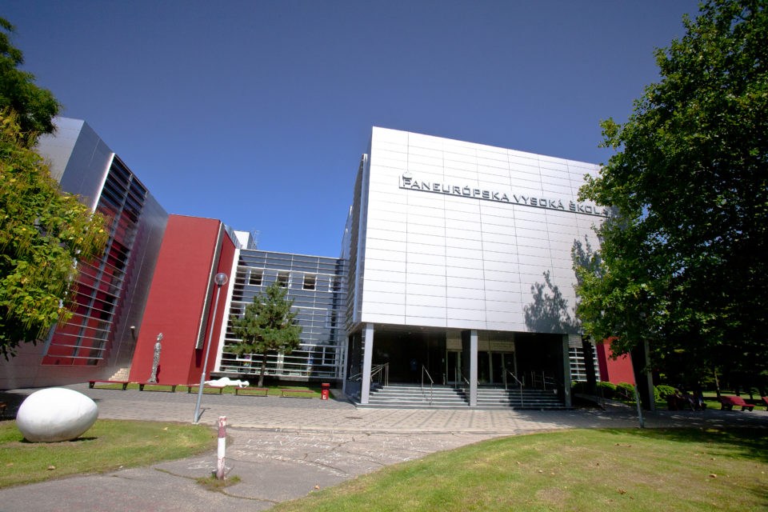
PEVŠ prijíma prihlášky len v elektronickej forme.
Po odoslaní prihlášky vám informačný systém automaticky zašle na e-mail ďalšie informácie potrebné pre doplnenie prihlášky a zaplatenie poplatku za prijímacie konanie vo výške 20 €. Prihláška je riadne podaná až po úhrade poplatku za prijímacie konanie. Po prihlásení do informačného systému je možné poplatok zaplatiť aj kartou.

Trenčianska univerzita Alexandra Dubčeka v Trenčíne
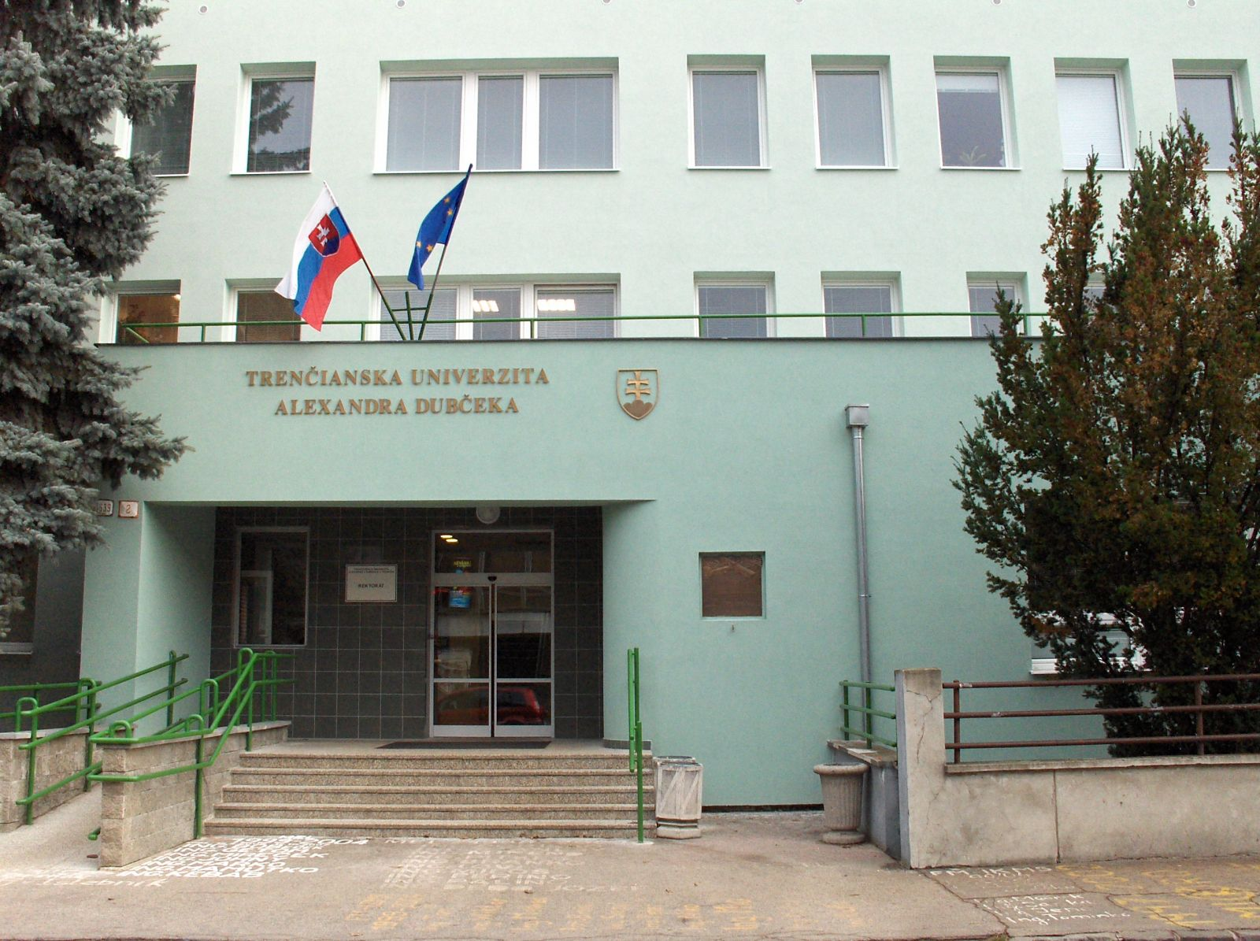
Fakulty:

- Fakulta špeciálnej techniky
- Fakulta zdravotníctva
- Fakulta sociálno-ekonomických vzťahov
- Fakulta priemyselných technológií
- Katedra politológie
- Centrum pre funkčné a povrchovo funkcionalizované sklá FunGlass
Univerzita poskytuje:

- Voľnočasové aktivity v Študentskom centre, Univerzitnom rádiu Trenchtown, hokejovom tíme Gladiators Trenčín alebo Univerzitnom pastoračnom centre,
- Nové profesijne orientované bakalárske programy,
- Možnosť získať titul EUR ING,
- Zrekonštruované učebne a nové laboratóriá,
- Stravovanie v univerzitnej jedálni za zvýhodnené ceny,
- Detský kútik pre študentov a zamestnancov univerzity,
- Oddychové zelené zóny pri fakultách.

Stránka školy: https://tnuni.sk/aktuality/
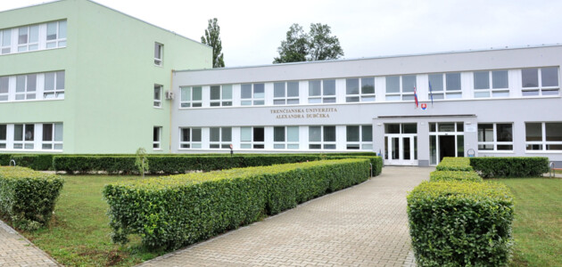

Ciele Univerzity:
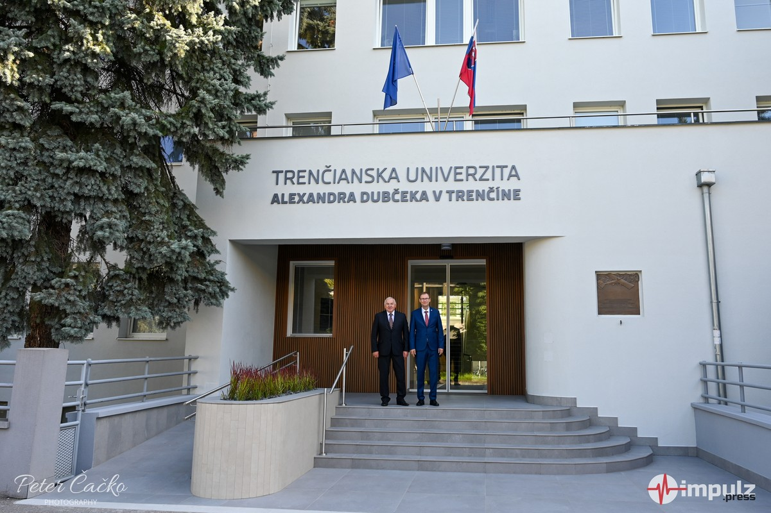
- Udržiavať a rozvíjať svoju identitu vedeckej a vzdelávacej ustanovizne v sústave vysokoškolského vzdelania doma a v zahraničí;
- Vytvárať podmienky pre kvalitné vzdelávanie v technických, ekonomických, sociálnych a zdravotníckych študijných odboroch;
- Pripravovať svojich absolventov tak, aby reprezentovali nielen najvyšší stupeň osobnej a profesionálnej kvality, ale i ľudskosti a humanizmu;
- Prispievať k vedeckému a kultúrnemu rozvoju a hospodárskej prosperite spoločnosti.
- Hlavným cieľom rozvoja univerzity je skvalitnenie vzdelávacieho procesu zvyšovaním tvorivosti, podnikavosti, tímovosti a profesionality študentov s ohľadom na potreby a očakávania praxe.

1. Zaregistruj sa. (Odporúčame použiť aktuálny e-mail pre prípadnú komunikáciu s univerzitou alebo pri zabudnutí hesla.)
2. Aktivuj si používateľské konto cez doručený e-mail.
3. Prihlás sa.
4. Vyber si študijný program.
5. Vyplň a potvrď elektronickú prihlášku. (Ak má status Uložená, čakaj na spracovanie študijným oddelením. V prípade potreby vykonať zmenu v prihláške kontaktuj študijné oddelenie fakulty.)
6. Doplň prílohy.
7. Uhraď poplatok za prijímacie konanie.

Pokyny na podanie elektronickej prihlášky pre uchádzačov:
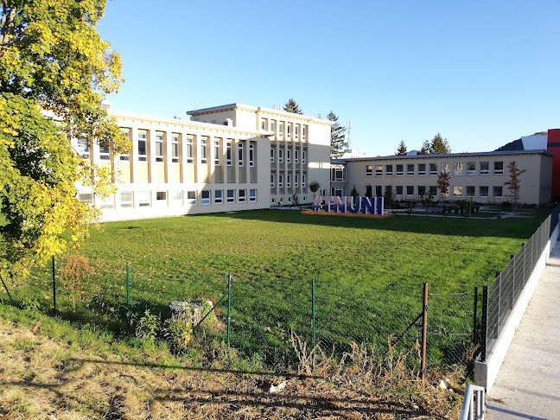
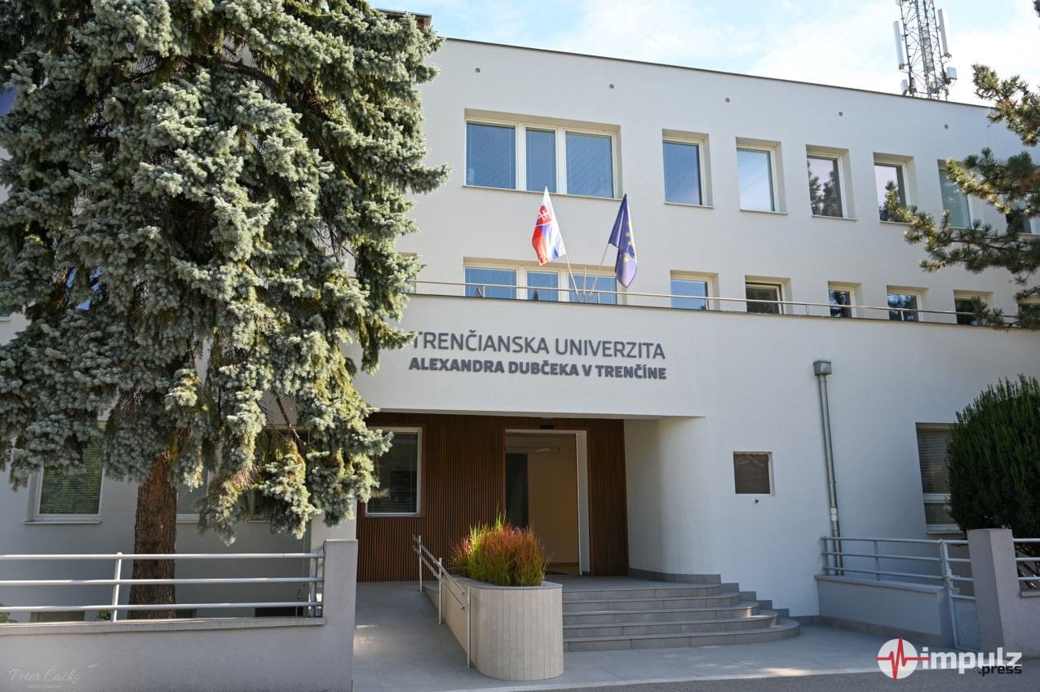


Videonávod:
https://ais-navod.tnuni.sk/prihlaska/e-prihlaska.tnuni.sk.mp4
Viac informácií o podmienkach prijatia, prijímacej skúške, termínoch a poplatkoch nájdeš na www.tnuni.sk/uchadzaci
Odkazy na podanie elektronickej prihlášky pre uchádzačov:
Vysoká škola ekonómie a manažmentu v Bratislave (VŠEM)

Podmienky pre prijatie uchádzačov:

Úspešné ukončenie 2. stupňa štúdia (magisterského alebo inžinierskeho)
v študijnom odbore ekonómia a manažment alebo v príbuznom študijnom odbore,
Znalosť anglického jazyka.
Povinnou prílohou prihlášky na doktorandské štúdium:
Životopis (v slovenskom alebo anglickom jazyku),
Úradne overené kópie dokladov o vysokoškolskom vzdelaní;
Súpis svojich publikovaných článkov alebo výsledkov inej odbornej alebo vedeckej činnosti,
Originál dokladu o zaplatení poplatku za prihlášku.

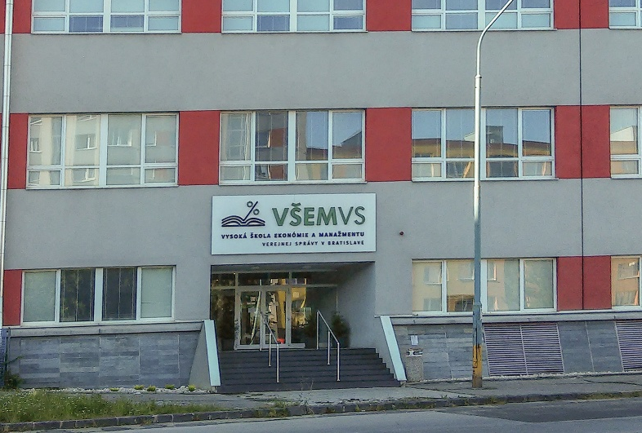
Ako postupovať pri podávaní elektronickej prihlášky:

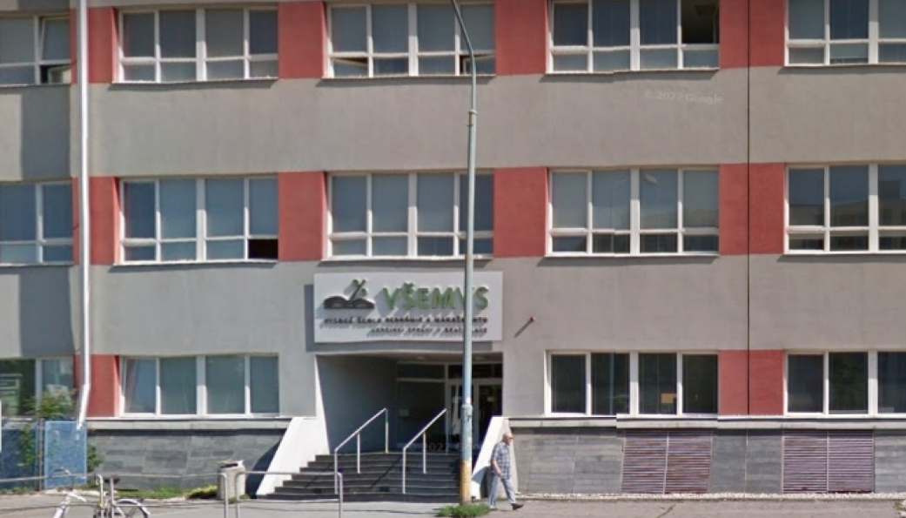
1. Výber bakalárskeho alebo magisterského štúdia.
2. Vyplnenie a odoslanie kompletnej elektronickej prihlášky. Po odoslaní elektronickej prihlášky ste zaradený medzi uchádzačov
3. Vytlačenie, podpísanie a zaslanie prihlášky poštou.
K podpísanej prihláške je nevyhnutné pridať aj potrebné podklady.

Stránka kde vyplniť online prihlášku:
https://www.vsemba.sk/PrijimacieKonanie/ElektronickaPrihlaska
Adresa pre zaslanie prihlášky:
Vysoká škola ekonómie a manažmentu v Bratislave
Rektorát, Furdekova 16,
851 04 Bratislava 5
Ako postupovať pri podávaní elektronickej prihlášky:

Vysoká škola medzinárodného podnikania ISM Slovakia v Prešove

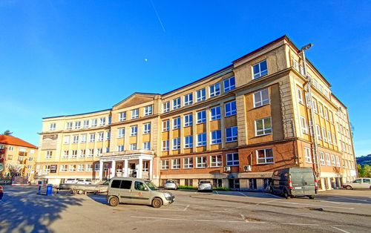
- Je súkromnou neuniverzitnou vysokou školou. Poslaním vysokej školy je rozvíjať harmonickú osobnosť, vedomosti, dobro a tvorivosť v človeku, rozvíjať poznanie na základe tvorivého vedeckého bádania v oblasti ekonómie, ekonomiky a spoločenských vied a prispievať k rozvoju vzdelanosti, vedy, kultúry a zdravia pre blaho celej spoločnosti.

Prijímacie konanie začína doručením riadne vyplnenej prihlášky s príslušnými prílohami na adresu školy.

- Uchádzači o štúdium na prvom stupni vysokoškolského štúdia sú prijímaní na základe posúdenia dosiahnutých výsledkov zo strednej školy.
- Uchádzači o štúdium na druhom stupni vysokoškolského štúdia sú prijímaní na základe výsledkov prijímacieho konania.
- Uchádzači o MBA a LL.M. štúdium musia mať ukončený minimálne prvý stupeň vysokoškolského vzdelania.
- Uchádzači o rigorózne konanie musia mať ukončené magisterské štúdium.

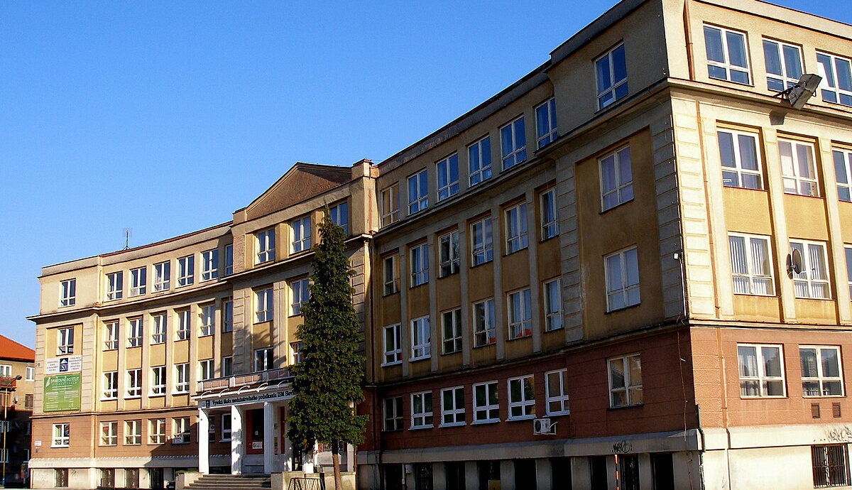

Stránka školy:
https://www.ismpo.sk/uvod.html

Odkaz na podrobnejšie informácie o digitálnych prihláškach:
https://www.ismpo.sk/prihlaska.html
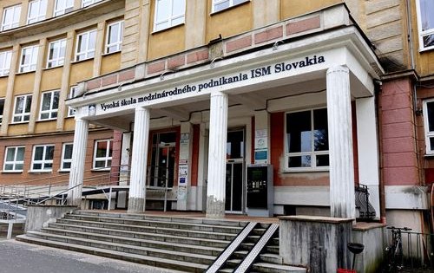

Dúfame, že sme Vám pomohli s výberom ideálnej vysokej školy!

